附件1：
新版校园一卡通应用程序“慧新易校”下载及使用说明

方式一：微信扫描二维码下载

（1）打开微信，扫描上方二维码，点击红色方框的三个点，如下图。
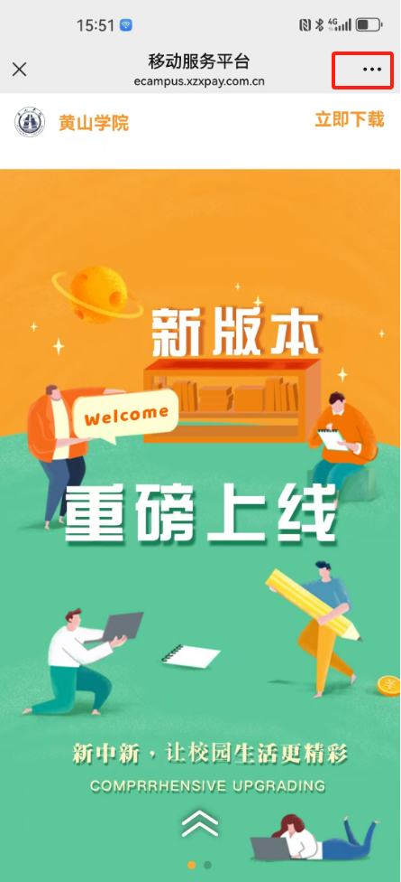
（2）选择用浏览器下载，如下图。
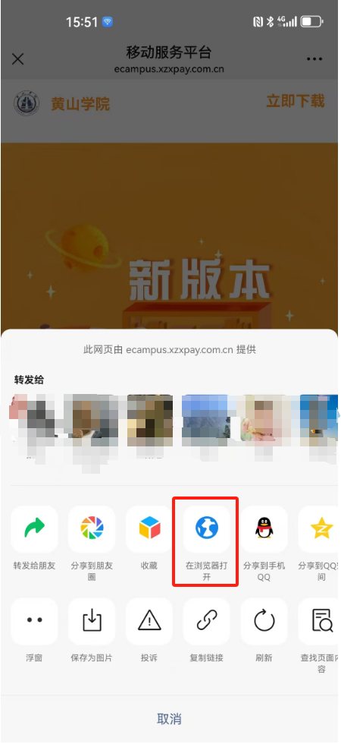
（3）如果是安卓版本手机，根据图片所示，选择立即下载。

（4）如果是苹果版手机，请根据图所示向上划动，划到最底层，选择IPhone下载。

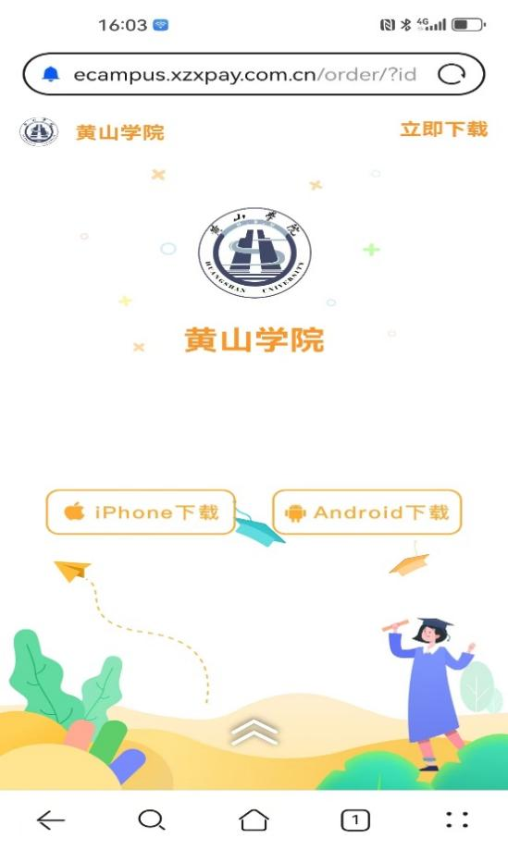

（5）点击下载如图所示，直接点击下载。

（6）下载完成后直接进入安装页面，注意勾选红色方框处，如果是纯净模式，请自行关闭
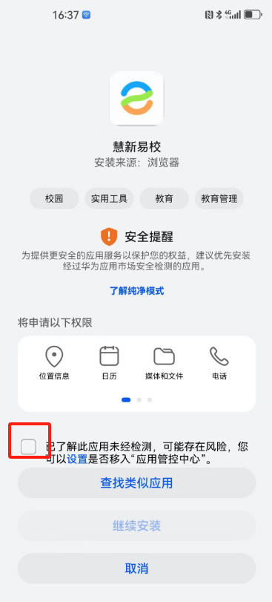

（7）安装完成后，如图所示，点击“立即启航”。

（8）出现学校选择菜单，在搜索框输入黄山学院并点击选定。
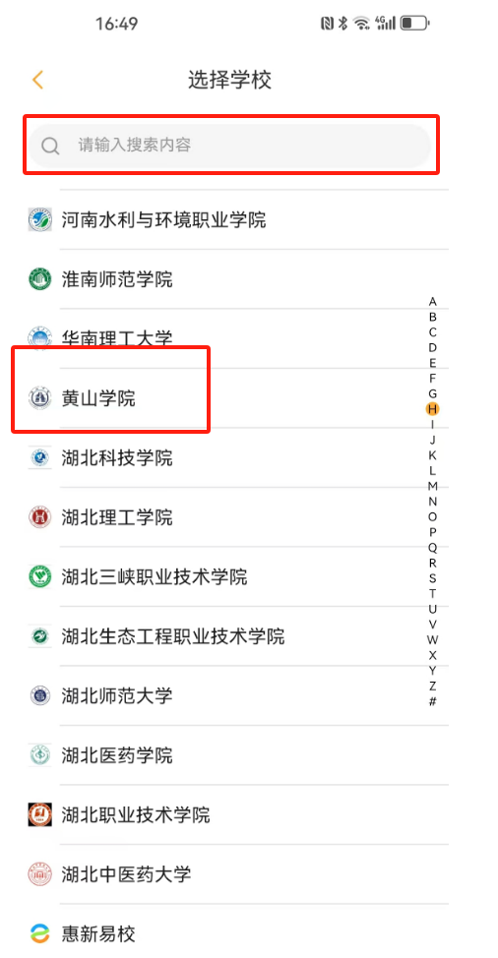

（9）进入游客模式，点击任一应用，即出现登录窗口。
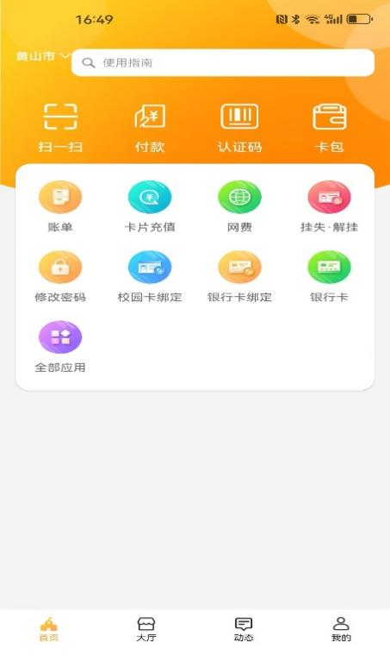
（10）登录界面如下，根据提示输入学工号和信息门户密码登录即可。登录后即可正常使用支付功能。
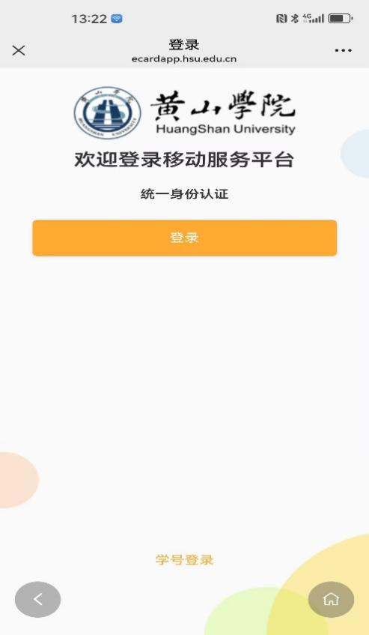

方式二：使用手机浏览器下载
打开手机浏览器，输入下载链接，点击下载按钮，下载安装包，安装后根据提示登录。安装及登录步骤同方式一。
下载链接：https://ecampus.xzxpay.com.cn/order?id=2172

